Памятка «Подготовка детского транспорта к сезону катания»
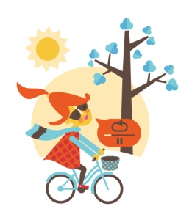
Велосипед
• Проверьте раму и переднюю вилку велосипеда. Обращайте внимание на вмятины, трещины, царапины, деформацию, необычный шум.
• Проверьте руль и вынос. Убедитесь, что руль с выносом находятся на одной прямой с передним колесом и, зажав переднее колесо между коленями, попытайтесь покачать руль из стороны в сторону. Руль не должен двигаться.
• Убедитесь, что торцы руля закрыты, или в них вставлены специальные заглушки.
• Проверьте правильность закрепления колёс.
• Проверьте правильность работы тормозов, в зависимости от того типа тормоза, который установлен на Вашем велосипеде - ободные, дисковые, внутренние втулочные или ножные. Главной проверкой является проверка на ослабление срабатывания, которого не должно быть на исправном велосипеде, что может быть вызвано стёртыми колодками, ослаблением затяжки тросов, вытеканием тормозной жидкости из гидравлики, механическим износом тормозной втулки и т.д. Для ручного тормоза, если для остановки велосипеда необходимо движение ручки больше, чем на 15 мм, тормоз слишком слабый. Если движение ручки меньше, чем на 7 мм, останавливает велосипед, тормоз слишком тугой.
• Проверьте колёса. Проверка давления в шинах. Если давление низкое, накачайте шины до рекомендованного давления. Его всегда можно найти на боковой поверхности покрышки. При вращении колеса обод не должен колебаться вверх и вниз и из стороны в сторону. Если вывесить колесо и ударить по нему, оно не должно выпасть, ослабнуть или начать болтаться из стороны в сторону.
• Проверьте седло и подседельный штырь. Седло должно быть установлено параллельно плоскости земли. Седло не должно двигаться относительно штыря и рамы.
• Проверьте подвеску и отрегулируйте её под себя.
• После этого желательно протянуть все винты на велосипеде.
• Смажьте цепь. Для этих целей хороши жидкие смазки без растворителей.

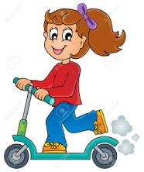
Самокат

• Отчистить детали самоката от ржавчины.
• Отчистить подшипники и колеса от пыли и грязи, смазать.
• Проверить тормоз либо тормоз-крыло при необходимости заменить.
• Проверить хорошо ли затянуты все болты

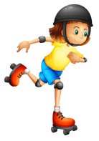
Роликовые коньки

• Прочистить подшипники колес от пыли, грязи, песка и. т. д.
• Смазать подшипники смазкой либо машинным маслом.
Заменить колеса при необходимости.

Ваш транспорт готов к открытию сезона. Удачи на дорогах!

